

รายงานผลการปฏิบัติราชการ
เดือน ธันวาคม 2566
สภ.มารวิชัย

- งานสืบสวน

สภ.มารวิชัย
จ.พระนครศรีอยุธยา
วันนี้ ( 6 ธ.ค. 66)
ภายใต้การสั่งการ พล.ต.ต.โชติวัฒน์ เหลืองวิลัย ผบก.ภ.จว. พระนครศรีอยุธยา ,
พ.ต.อ.สุรพจน์ รอดบำรุง รอง.ผบก.ภ.จว. พระนครศรีอยุธยา
ภายใต้การอำนวยการและสั่งการของ พ.ต.ท.อัครภัส จายะวานิช รอง.ผกก.สส.สภ.ช้างใหญ่ รรท.สวญ.สภ.มารวิชัย

ปฏิบัติการโดย พ.ต.ต.นพรัตน์ แก้วกองแสงสวยป.สภ.มารวิชัย ร.ต.ท.สมพรชัย สุทธิชื่น
ส.ต.ต.วสันต์ วรรณพฤติ
ร่วมกับ เจ้าหน้าที่ตำรวจกก.สส.ภ.จว.พระนครศรีอยุธยา
นำโดย พ.ต.ท.ศรุจ ทับเงิน สว.กก.สส.ภ.จว.พระนครศรีอยุธยา, ร.ต.อ.ปรีชา ทัพฤทธิ์ รอง สว.กก.สส.ภ.จว.พระนครศรีอยุธยา, ส.ต.อ.ภูริ รุ่งวัฒนะกิจ และ นายพชร มั่นเกษวิทย์ ปลัดอาวุโสอำเภอเสนา

ร่วมจับกุมจับกุมตัวผู้ต้องหา 1 ราย 1 คน
- นางสาวสุภัสสรา หิรัญอ่อน อายุ 31 ปี บ้านเลขที่ 3 ม.2 ต.บ้านหลวง อ.เสนา จ.พระนครศรีอยุธยา
(หมายเลขประจำตัวประชาชน 1-1499-00690-21-1)
พร้อมด้วยของกลางมี
1)หัวน้ำยาบุหรี่ไฟฟ้า จำนวน 50 อัน
2)เครื่องบุหรี่ไฟฟ้า จำนวน 5 เครื่อง
3)น้ำยาบุหรี่ไฟฟ้า จำนวน 50 อัน
4)บุหรี่ไฟฟ้า(ชนิดใช้แล้วทิ้ง) จำนวน 20 อัน
ได้แจ้งพนักงานอัยการ และนายอำเภอท้องที่ที่มีการจับกุมให้ทราบแล้วนำตัวพร้อมของกลางนำส่งพนักงานสอบสวน สภ.มารวิชัย เพื่อดำเนินคดีตามกฎหมายต่อไป
จึงเรียนมาเพื่อโปรดทราบ
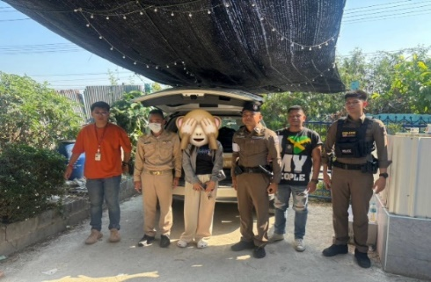
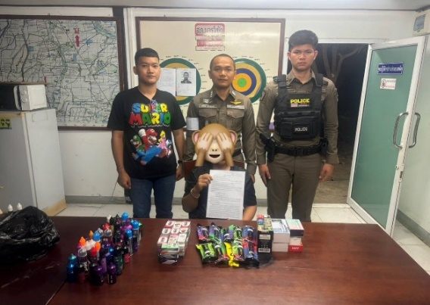

2. งานป้องกันปราบปราม

วันที่ 18 ธันวาคม 2566
ภายใต้อำนวยการสั่งการของ
พ.ต.ท.จิรวัฒน์ ภาตินทุ สวญ.สภ.มารวิชัย
พ.ต.ท.นพรัตน์ แก้วกองแสง สวปฯ
ร.ต.ต.นรสิงห์ แสนบุญศิริ รอง สวป.สภ.มารวิชัย มาปฏิบัติหน้าที่ร้อยเวร 20
- ได้เรียกแถวข้าราชการตำรวจ มาเข้าแถวเพื่อเคารพธงชาติ สวดมนต์ไหว้พระ กล่าวคำปฏิญาณ
- ตรวจเครื่องแต่งกาย ทรงผม อาวุธปืน ยานพาหนะ พร้อมออกปฏิบัติหน้าที่
-ได้ฝึกทบทวน ยุทธวิธีการตรวจค้นบุคคล
- ตรวจห้องควบคุมผู้ต้องหา ไม่มีผู้ต้องหาอยู่ในความควบคุม พบสิบเวรฯอยู่ปฏิบัติหน้าที่ เหตุการณ์ทั่วไปปกติ

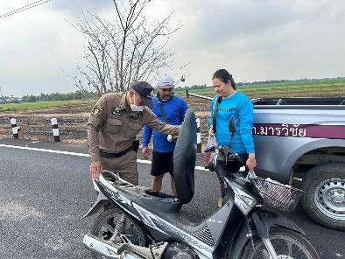
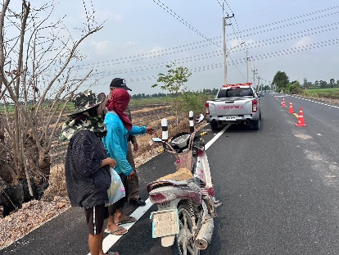
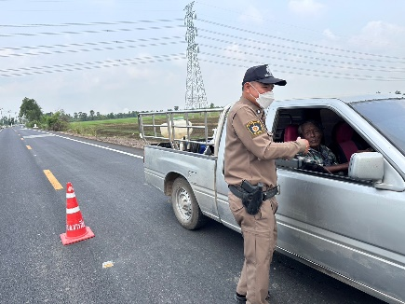
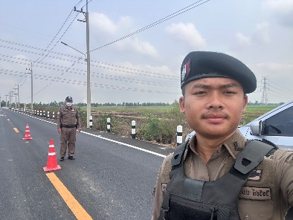
3. งานจราจร

15 ธันวาคม 2566
ภายใต้อำนวยการของ พ.ต.ท.จิรวัฒน์ ภาตินทุ สวญ.สภ.มารวิชัย , พ.ต.ท.นพรัตน์ แก้วกองแสง สวป.สภ.มารวิชัย
นำโดย ร.ต.ต.วินิตย์ โสมหา รอง ป. สภ.มารวิชัย พร้อม ส.ต.ต.ธนาวุฒิ ทองชื่น ส.ต.ต.เทวเทพ เฉลียวไว พร้อมกำลัง เจ้าหน้าที่ตำรวจจราจร ว.4 อำนวย กวดขันวินัยจราจร
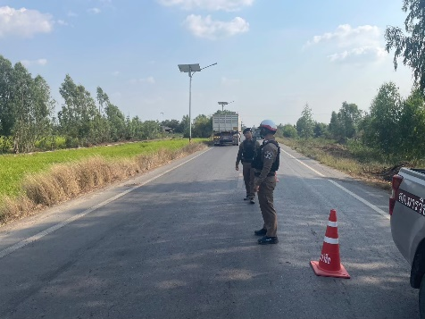

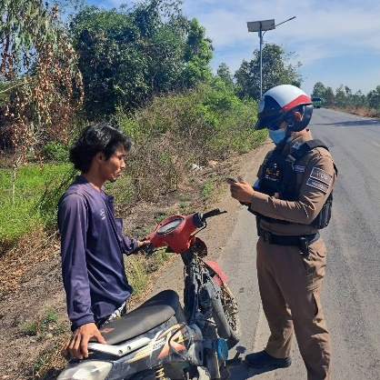
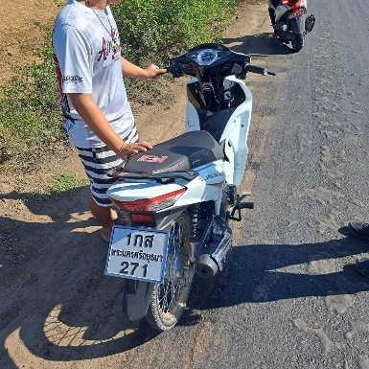

4.งานอำนวยการ

20 ธ.ค 66
พ.ต.ท.นพรัตน์ แกวกองแสง สวป.สภ.มารวิชัย และ เจ้าหน้าที่ฝ่ายอำรวยการได้เดินทางไปตรวจเยี่ยม ผู้อำนวยการฯ คณะครูอาจารย์ ณ โรงเรียนวัดจรเข้ไล่ เพื่อหาแนวทางป้องกัน อาชญากรรม ยาเสพติด และการแข่งขันรถในทาง จุดล่อแหลม และ เข้าปรึกษาหารือมาตรการป้องกันและแก้ไขปัญหานักเรียน/นักศึกษาทะเลาะวิวาทในสถานศึกษา

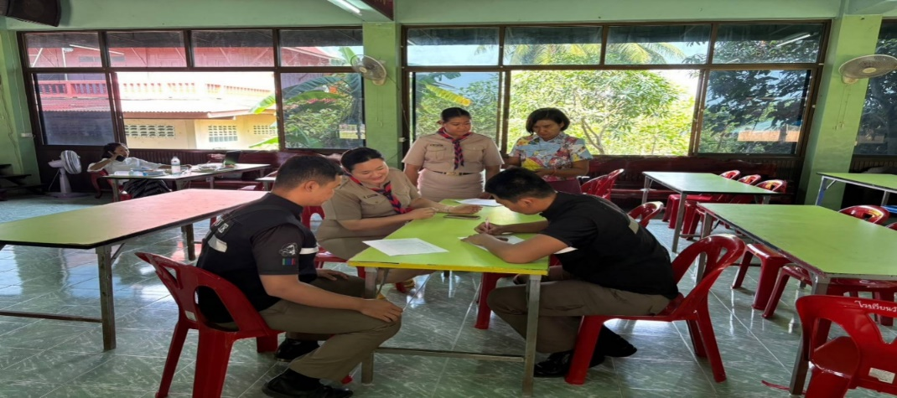

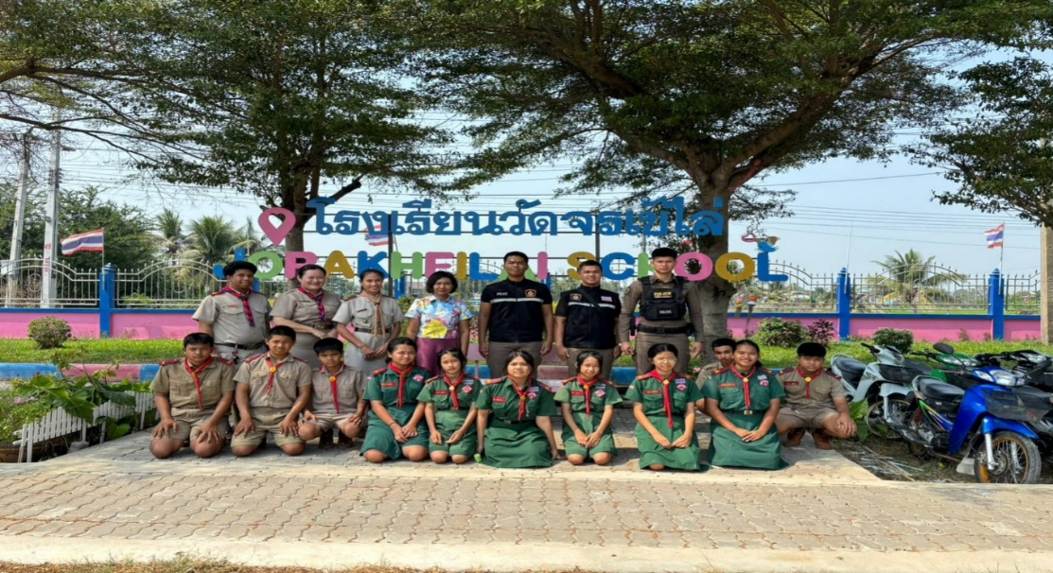

5.งานสอบสวน

ช่วงวันที่ 1 ธันวาคม 2566 ถึง 31 ธันวาคม 2566 พนักงานสอบสวนได้รับแจ้งความร้องทุกข์
จํานวน 19 คดี จับกุมได้ 11 คดี
